**Entrelazando la Ética con las Ciencias Experimentales: una propuesta didáctica para la capacitación de profesores con la serie *Breaking Bad***

Irene Cambra Badii, María Gabriela Lorenzo

Universidad de Buenos Aires – CONICET

Notas curriculares:

Irene Cambra Badii es Doctora en Psicología. Becaria Post-doctoral CONICET. Integrante del Centro de Investigación y Apoyo a la Educación Científica (CIAEC), Facultad de Farmacia y Bioquímica, Universidad de Buenos Aires. Docente de la Cátedra I de Psicología, Ética y Derechos Humanos y Práctica Profesional y de Investigación: Cine y subjetividad: el método clínico analítico de lectura de películas y series televisivas de la Facultad de Psicología de la Universidad de Buenos Aires.

María Gabriela Lorenzo es Doctora por la Universidad de Buenos Aires. Investigadora Independiente Consejo Nacional de Investigaciones Científicas y Técnicas (CONICET). Directora del Centro de Investigación y Apoyo a la Educación Científica (CIAEC), Facultad de Farmacia y Bioquímica, Universidad de Buenos Aires.

# RESUMEN

Cada vez es más evidente la necesidad de articular las cuestiones disciplinares con la Naturaleza de la Ciencia, las relaciones entre Ciencia, Tecnología y Sociedad, y la interrogación sobre aspectos éticos de la enseñanza y del conocimiento. Presentamos una investigación-acción a partir de una propuesta en base a la serie *Breaking Bad* para la capacitación de profesores de ciencias. Los resultados mostraron diferentes formas de concebir la ciencia, el trabajo científico y su enseñanza. Se desataca el surgimiento de situaciones éticamente controversiales en la escuela secundaria. La propuesta promovió el debate y la reflexión sobre una serie de hechos con un amplio impacto social, y, se facilitaron los procesos metacognitivos necesarios para la transformación de las prácticas educativas.

Palabras clave: Naturaleza de la Ciencia; ética; series televisivas; propuesta didáctica; imagen de la ciencia.

**Weaving Ethics with Experimental Sciences: a didactic proposal for training teachers with the TV series *Breaking Bad***

# ABSTRACT

The need to articulate disciplinary issues with the Nature of Science, the relations between Science, Technology and Society, and the interrogation on ethical aspects of teaching and knowledge is becoming more and more evident these days. In this article we present an action-research which consists in a proposal for training science teachers based on the TV-series *Breaking Bad*. The results showed different ways of conceiving science, scientific work and its teaching. The rise of ethically controversial situations in secondary school is remarkable. The proposal encouraged debate and reflection on a series of events with broad social impact, and provided the necessary metacognitive processes for the transformation of educational practices.

Keywords: Nature of Science, ethics, TV series, didactic proposal, image of science.

# INTRODUCCIÓN

El conocimiento científico es un bien valorado y respetado por la sociedad. Aunque a veces quede definido de manera difusa o se desconozcan los procesos que originaron su construcción, aparece en muchos acontecimientos culturales, por ejemplo, respaldando *científicamente* cierto producto en una campaña publicitaria, validando inventos o descubrimientos en el cine y en la televisión, como así también mediante otras formas que presentaremos y discutiremos más adelante. Si bien este reconocimiento que recibe el conocimiento científico es aplicable a todas las ramas de la ciencia, nuestro campo de trabajo se aboca al grupo de disciplinas vinculadas a las ciencias experimentales, naturales, biológicas y de la salud, con base en la química, la física y la biología, por lo cual en este artículo nos referiremos específicamente a ellas de manera genérica como *ciencias*.

La enseñanza de las ciencias presenta diversas problemáticas y desafíos para los cuales podemos considerar distintos niveles de análisis: la importancia de incluir aspectos disciplinares y pedagógicos (Shulman, 1986), y al contexto sociohistórico (Hodson, 1992; Lorenzo y Farré, 2016; Ruiz y Solbes, 2013; Solbes y Traver, 1996, 2001; Solbes y Vilches, 1989, 2004), la necesidad de formación docente continua (Caena, 2011; Darling Hammond, 2006; Escudero, 2006, 2011; Timperley y Alton Lee, 2008, Wei, Darling Hammond y Adamson, 2010), la inclusión de las nuevas tecnologías de la información y la comunicación (de aquí en adelante, TIC) en contextos formales y no formales (Almerich, Suárez, Orellana Díaz, 2010; Coll, Mauri, Onrubia, 2008; Law y Chow, 2008; Tearle, 2003), e incluso, en un contexto más amplio, el cambio de valores en la sociedad contemporánea (Gavidia, 2005) y la situación del sistema de enseñanza, ya sea de nivel universitario o secundario (Gavidia, 2005; Gibbs y Coffey, 2014), y las particularidades de enseñar en uno u otro contexto (Bullough, 1998; Jackson, 2002; Lorenzo, Farré y Rossi, 2013; Lorenzo, 2017).

Asimismo, en la práctica docente se imbrican cuestiones que pueden parecer extrañas entre sí pero que confluyen en el dictado de clases cotidianas. Además de la disciplina científica de base para la comprensión del conocimiento científico y de sus modos de producción, se requiere de los aportes de las ciencias sociales (por ejemplo, a través de la Naturaleza de la Ciencia –NOS, según sus siglas en inglés– y las implicancias de la relación entre Ciencia, Tecnología y Sociedad -CTS-), como de la posibilidad de interrogarnos sobre aspectos éticos de la enseñanza y del conocimiento. Es así que surge un nuevo campo de interés que entrelaza las nociones éticas con las prácticas tanto educativas como de investigación de las ciencias experimentales.

Esta interrogación sobre aspectos éticos implica preguntarnos por el modelo mismo de educación, cuestionando los valores dominantes, la responsabilidad de los investigadores respecto del conocimiento y sus formas de producción (Jiménez-Fontana, García-González, Azcárate y Navarrete, 2015) y los límites en el uso del conocimiento científico, sus implicancias sociales y el impacto que puede tener para las generaciones futuras el uso de determinadas tecnologías, tal como hemos analizado previamente en relación con la participación de los físicos en la creación de la bomba atómica (Cambra Badii, Michel Fariña y Lorenzo, 2018). Una vía productiva para llevar adelante la indagación reflexiva de las cuestiones éticas es a través del arte, y más precisamente, a través de la narrativa cinematográfica. El cine y las series nos ofrecen escenarios que pueden utilizarse tanto con docentes como con estudiantes de secundaria y universitarios (Astudillo, Rivarosa y Ortiz, 2012; García Borrás, 2008, 2011; Grilli Silva, 2016; Palacios, 2007; Petit y Solbes, 2015, 2016).

Reconociendo la potencia de difusión y la calidad cinematográfica de algunas series contemporáneas, consideradas como el relevo del cine para el gran público, nos interesa trabajar con este formato por ser disfrutado por estudiantes y docentes.

La serie *Breaking Bad* (Sony Pictures, Estados Unidos, 2008-2013) cuenta el derrotero de Walter White, un profesor de química de un colegio secundario estadounidense que, cuando recibe el diagnóstico de cáncer terminal, se dedica a producir metanfetamina gracias a su conocimiento de química. La ansiedad por conocer el destino de White, quien adopta el seudónimo de Heisenberg para ocultar su identidad mientras se dedica a la fabricación y a la comercialización de la droga, su devenir personal y familiar, implicándose con cárteles locales y extranjeros, hizo que la serie fuera una de las más vistas, generando récords de audiencia y cosechando excelentes críticas (Adalian, 2013; Ryan, 2012).

¿De qué manera podemos capitalizar la calidad de estas series y la atracción que producen para nuestro trabajo en la enseñanza de las ciencias? En este artículo presentamos una propuesta didáctica para un taller de profesores de ciencias y discutimos los resultados de su implementación pensando en sus posibilidades a futuro.

# MARCO TEÓRICO

Nuestro enfoque propone una articulación entre la enseñanza de las ciencias, los contenidos disciplinares, el modelo CTS y el atravesamiento de la interrogación ética sobre el conocimiento científico y sus formas de producción.

La distinción entre conocimiento disciplinar y conocimiento pedagógico ha sido una de las características distintivas de los programas de formación docente de los últimos cien años. A partir del programa denominado *conocimiento didáctico del contenido* (Shulman, 1986) se reconoció la importancia de poseer un tipo de conocimiento que le permita al docente transformar pedagógicamente el contenido en actividades de aprendizaje significativas para sus estudiantes.

En definitiva, una enseñanza actualizada de las ciencias debe incorporar la NOS (ya que articula elementos de la historia de las ciencias, la sociología, la filosofía) promoviendo la contextualización y revisión permanente del conocimiento científico, sus enunciados y sus prácticas. La educación científica implica entonces desarrollar una cierta comprensión de la NOS, sus métodos y sus complejas interacciones con la sociedad (Hodson, 1992), para no incurrir en la mera repetición de hechos científicos, leyes y teorías (Bell y Lederman, 2003).

Solbes y Torres (2014, 2015) proponen analizar las cuestiones científicas y los conflictos de los científicos en sus producciones en relación con sus implicaciones sociales, denominándolas *cuestiones sociocientíficas*. En esta misma línea, Vieira y Nascimento (2007), Jimenez-Aleixandre (2010), Solbes y Vilches (1989, 2004), Solbes y Traver (1996, 2001), Ruiz y Solbes (2013) y Lorenzo y Farré (2016) destacan la necesidad de introducir discusiones en la didáctica de las ciencias puntualizando como eje principal la integración entre ciencia, tecnología y sociedad. El enfoque CTS, surgido a partir de 1970, se halla en relación con la NOS y la articulación del conocimiento científico con sus condiciones sociales de producción, ya que:

“promueve la alfabetización científica y tecnológica de los ciudadanos para que puedan participar en el proceso democrático de toma de decisiones y en la resolución de problemas relacionados con la ciencia y la tecnología” (Membiela, 1997, p. 51).

Por otro lado, tal como señalan Petit y Solbes (2012), uno de los grandes problemas que encontramos en el campo de la didáctica de las ciencias es que la sociedad en general y los estudiantes en particular, tienen una imagen negativa de la ciencia, considerada aburrida, difícil y responsable de algunos de los grandes problemas de nuestro tiempo, como el armamentismo y la contaminación (Solbes y Traver, 2001; Solbes, Monserrat y Furió, 2007). De tal forma, la enseñanza de las ciencias conlleva la transmisión y replanteo de los valores y de las *finalidades* del conocimiento científico (Solbes, 1999). Esto significa que se considera no sólo al conocimiento sino también a su utilidad y que en el análisis de las cuestiones éticas implicadas en cada producción de conocimiento deben atenderse los valores que la sustentan, el uso que le será conferido y la coherencia entre un aspecto y otro.

Ahora bien ¿cómo conceptualizamos a la ética y qué relación guarda con la enseñanza de las ciencias en este nuevo campo en construcción?

La pretensión de incorporar aspectos éticos en la enseñanza, entonces, tiene como objetivo primordial proporcionar instrumentos y claves relevantes para la toma de decisiones en un proceso científico que involucre a la sociedad en su conjunto. Considerando la naturaleza intrínsecamente moral de la educación (Hansen, 2001a, 2001b; Jackson, Boostrom y Hansen, 2003), surge la necesidad de diferenciar moral y ética (Michel Fariña, 2001). Al respecto, Bolívar (2005), señala que la *moral* comprende al conjunto de normas presentes en una sociedad, que pueden ser tanto explícitas (leyes, normativas, códigos de ética) como implícitas (a las cuales considera mayoría en función de códigos y saberes compartidos pero no necesariamente legislados por escrito). Estos códigos y saberes compartidos grupalmente cambian según la época, el grupo social, las condiciones sociales, entre otras cuestiones. Además, siempre cabe la posibilidad de reflexionar sobre ese conjunto de normas, y denominamos *ética* a esta interrogación y valoración, de acuerdo con principios universalizables en función de la condición humana y no de determinado grupo y momento sociohistórico. La ética, como reflexión crítica de segundo orden sobre los valores o comportamientos previos, proporciona razones que justifican o no las acciones, analizando los comportamientos morales. La ética explica, desde patrones de generalidad o universalidad, la experiencia moral humana y prescribe los modos de comportamiento justificables.

En particular, la *ética profesional* forma parte de lo que se conoce como *ética aplicada*, y comprende el análisis del conjunto de principios morales como los modos de actuar y de interrogación éticos, pero dedicados a un ámbito profesional específico. Reconociendo que cada actividad profesional es diferente, es necesario atender a los valores, objetivos y hábitos propios de cada ámbito (Bolívar, 2005). En el caso de la didáctica de las ciencias, podríamos incluir aquí cuestiones relativas a la reflexión sobre el conocimiento científico, sus alcances y sus límites, tanto desde la perspectiva del docente como del investigador.

¿Cómo entendemos la capacitación de los profesores de ciencia desde esta perspectiva? Inicialmente, evitando el dictado prescriptivo, tomando como base nuestro modelo de *enseñar enseñando*. En él se combinan el conocimiento disciplinar y los conocimientos pedagógicos para modelizar de modo efectivo su enseñanza, ilustrando con ejemplos concretos y específicos distintas opciones de clasificación, selección y secuenciación de contenidos; planificación y diseño de ejercicios, problemas, trabajos prácticos de laboratorio; con la implementación de enfoques que incluyan los aportes de los modelos de CTS y de las disciplinas metacientíficas (Lorenzo, 2012). En nuestra propuesta formativa utilizamos ambos movimientos; por un lado, los profesores *aprenden a enseñar* participando de la actividad, repensando sus propias prácticas docentes e integrando nuevas formas de enseñar con materiales teóricos y didácticos para transformar las prácticas actuales. Y por otro, al trabajar con diseños originales basados en la *unidad didáctica en cascada* puede adaptarlos y aplicarlos a sus propios contextos. Además, como los estudiantes de estos cursos son profesores, se favorece la exploración de la duplicidad de roles: como aprendices y como docentes capaces de analizar la enseñanza tanto ajena como propia, enriqueciendo sus propios conocimientos durante el proceso.

La preparación de los profesionales docentes incorpora la perspectiva que combina la enseñanza de la ciencia aplicada con la formación en el arte de la reflexión en la acción (Schön, 1992) e incluye la interrogación ética. Para esta *reflexión en la acción* elegimos utilizar las imágenes visuales (Ortega, 2002) y en particular al cine y las series, como medios privilegiados (Grilli Silva, 2015, 2016); ya que, los medios de comunicación en la actualidad permiten vincular de manera muy favorable los avances científico–tecnológicos con aspectos sociales repercutiendo positivamente en la enseñanza de las ciencias (Zúñiga, Leiton y Naranjo, 2014).

El cine constituye un recurso muy amplio y flexible capaz de complementar los métodos docentes clásicos (Dark, 2005) y los más contemporáneos como el uso de los dispositivos tecnológicos (García Borrás, 2008). Las imágenes y las historias relatadas aportan elementos disparadores para estudiantes y docentes, ya que generan entusiasmo a la vez que amplían su conocimiento conceptual y fomentan sus capacidades críticas. El cine, en efecto, es un recurso didáctico alternativo a las clases *convencionales* para la creación de prácticas educativas que retroalimentan los procesos de enseñanza y de aprendizaje de las ciencias, tales como la crítica, la observación, la reflexión e incluso la investigación (García Borrás, 2006, 2008; Sierra, 2007).

Igualmente, el cine permite vincular los avances científicos y tecnológicos con aspectos sociales (Grilli Silva, 2015), mejorando la enseñanza y aprendizaje de las ciencias (Perales‐Palacios y Vílchez‐González, 2005; Pro-Bueno y Ezquerra-Martínez, 2005; Petit y Solbes, 2012). De hecho, distintas investigaciones destacan el carácter motivador del cine y las series, como otras tecnologías de video y las facilidades que ofrecen como herramientas de enseñanza, no sólo por su llegada a un gran número de personas, sino también por la posibilidad de exposición de los núcleos más interesantes (o controversiales) del conocimiento científico (García Borras, 2008, 2011; Sierra, 2007; Petit y Solbes, 2012, 2015, 2016). Ver a los científicos en escena permite mostrar su lado humano, es decir, alejarnos de las grandes figuras o genios infalibles, posibilitando el debate sobre la supremacía del género masculino en la ciencia (Camacho González, 2018) y de la imagen de los *científicos locos* inmortalizados en las películas de terror (Pujalte, Adúriz-Bravo y Porro, 2015).

Una escena cinematográfica puede actuar como elemento motivador, para introducir de cierta discusión y, por qué no, como detector de preconcepciones (Cubero, 1989). Pero además, el cine puede servir para el desarrollo del espíritu crítico y la actitud científica al seguir los objetivos que Guisasola y Morentin (2007) establecen para la enseñanza no formal en los museos:

* Ampliar el análisis de cuestiones científicas.
* Explorar ideas a través de experiencias visuales.
* Analizar e interpretar la imagen desde un punto de vista científico.
* Ampliar nuevos conocimientos basados en las películas por medio de la guía del profesor.
* Mejorar y ampliar las habilidades personales.
* Evaluar el aprendizaje.

Dentro de la narrativa cinematográfica, las series representan un universo complejo como objeto de estudio, cuyo alto índice de consumo a nivel mundial evidencia su elevado impacto social (López Gutiérrez y Nicolás Gavilán, 2015). Las series son narrativas que, al difundirse, promueven valores y naturalizan determinados comportamientos presentados por los personajes que son asimilados por el público.

En el caso de *Breaking Bad* el protagonista es un antihéroe (Aguado Peláez, 2017) con lo cual la propuesta ética de la serie (López Gutiérrez y Nicolás Gavilán, 2015) exige un posicionamiento del espectador más allá de la identificación empática con el protagonista.

Esta serie ya ha sido utilizada como herramienta educativa, tanto para cuestiones de comunicación –en relación con las *narrativas transmedia* colocando al alumno en una posición más activa en la construcción del conocimiento (Jenkins, Ford y Green, 2013; Ferrareli, 2015)– como en las relaciones humanas (Mateus y Chávez, 2014). También para el aprendizaje de la química y otras ciencias, a fines de introducir distintos conceptos, como quiralidad y enantiomería (Torre-Fernández y García-Granda, 2014) o para despertar el interés del estudiante para luego aprender sobre el contenido de la serie (Ramos De Souza y Silva Leite, 2017).

# METODOLOGÍA

Este trabajo fue realizado con el fin de evaluar la implementación de un taller para docentes, a fines de revisarlo y mejorarlo pensando en futuras intervenciones, además de conocer las concepciones de los docentes sobre los contenidos abordados con la actividad. Por tanto, se enmarca en la perspectiva de la investigación-acción (Nussbaum 2017). Se propone una recogida de datos naturales desde una aproximación cuasietnográfica por ser la coordinadora del taller una de las investigadoras. Los datos obtenidos de las distintas fuentes (registros escritos, audiograbaciones, observaciones) fueron triangulados entre sí y con los análisis del equipo investigador. En definitiva, se busca que este artículo contribuya a una investigación educativa críticamente comprometida para la transformación de las prácticas convencionales a la vez que genere nuevo conocimiento (Murillo e Idalgo, 2017).

***Diseño e implementación de la propuesta didáctica para taller de capacitación docente***

El paso crucial para el diseño de la actividad es la selección del recurso visual apropiado (Ortega, 2002) de acuerdo con los propósitos de las actividades a planificar. Esto se realiza en una constante interacción dialéctica, para ajustar la selección de fragmentos a tareas específicas a ser implementadas en un dispositivo para la formación de profesores.

Como ya hemos dicho, trabajamos con *Breaking Bad*. No es redundante mencionar que la serie es extensa y aborda una multiplicidad de temas (como el costo de los tratamientos médicos o las vivencias de una persona con capacidades diferentes, entre otros) y que por tanto, para el éxito de la propuesta didáctica se requiere un cuidadoso recorte de los fragmentos. Para realizarlo aplicamos los criterios de accesibilidad desde el punto de vista tecnológico, su calidad cinematográfica, la temática abordada y el interés despertado por la obra (García Borrás, 2008). En el Cuadro I incluimos su ficha técnica y una breve sinopsis argumental.

**Cuadro I. Ficha técnica de la serie**

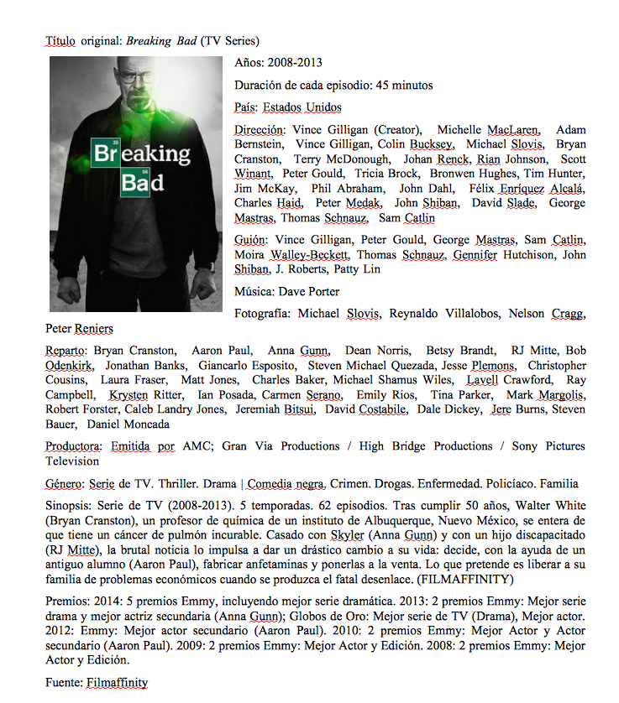

Fuente: Filmaffinity

A continuación presentamos los propósitos que guiaron el diseño de la propuesta didáctica, con el fin de promover una actualización integral de los profesores de ciencia a través de una experiencia vivencial:

* Reflexionar sobre la inclusión del cine y las series en la enseñanza de las ciencias.
* Proponer formas de articulación conceptuales y prácticas para la interrelación entre las ciencias y la interrogación ética en puntos tales como: los límites en el uso del conocimiento científico, la utilidad del conocimiento científico, la responsabilidad de las personas que hacen ciencia.
* Considerar los interrogantes respecto de la necesidad de una formación ética para todos los docentes.

El taller se organizó en cuatro módulos. El primero (inicio), el último (cierre) y dos módulos centrales dedicados al trabajo con los fragmentos seleccionados y editados de la serie *Breaking Bad*: sobre los modelos de enseñanza y la imagen de la ciencia, y otro módulo, más polémico, sobre los límites en el uso del conocimiento. Para cada caso se seleccionaron dos fragmentos con una duración de entre uno y siete minutos, en los cuales se aborda la temática con el nivel de profundidad y completitud apropiado para propiciar el debate posterior. Estos fragmentos fueron separados con el programa Adobe Premiere e incrustados como hipervínculos en la presentación de PowerPoint preparada especialmente para el taller.

Para la implementación del taller se procedió de la siguiente manera:

***Módulo 1: Inicio y presentación del taller***

El taller se inicia informando a los asistentes la modalidad de trabajo y enunciando las pautas de evaluación, es decir, qué es lo que se espera de los participantes una vez finalizado el mismo para su acreditación formal. En este caso, la evaluación consistió en una producción escrita, que se construye en etapas a lo largo del taller. A continuación, se brinda un detalle general de la serie para aquellos participantes que no la hubieren visto a modo de introducción.

Se pide a los asistentes que se distribuyan en pequeños grupos de hasta cinco integrantes, para implementar la metodología de debate organizado en dos etapas: 1) al interior de cada pequeño grupo, con la elaboración de un escrito. 2) con la puesta en común y debate en plenario del gran grupo con la coordinación del docente a cargo del taller cuya función es alentar el debate aportando preguntas específicas y aportando la información necesaria llegado el caso.

***Módulo 2: Los contextos para la enseñanza de la ciencia***

*Objetivos*

* Analizar y comparar las modalidades de enseñanza de Walter White en el contexto formal (escuela secundaria) e informal (producción de droga con su ex alumno en una carretera estadounidense).
* Puntualizar distintas consideraciones respecto de la imagen de la ciencia que subyacen en los fragmentos, siguiendo las indicaciones del Cuadro II.

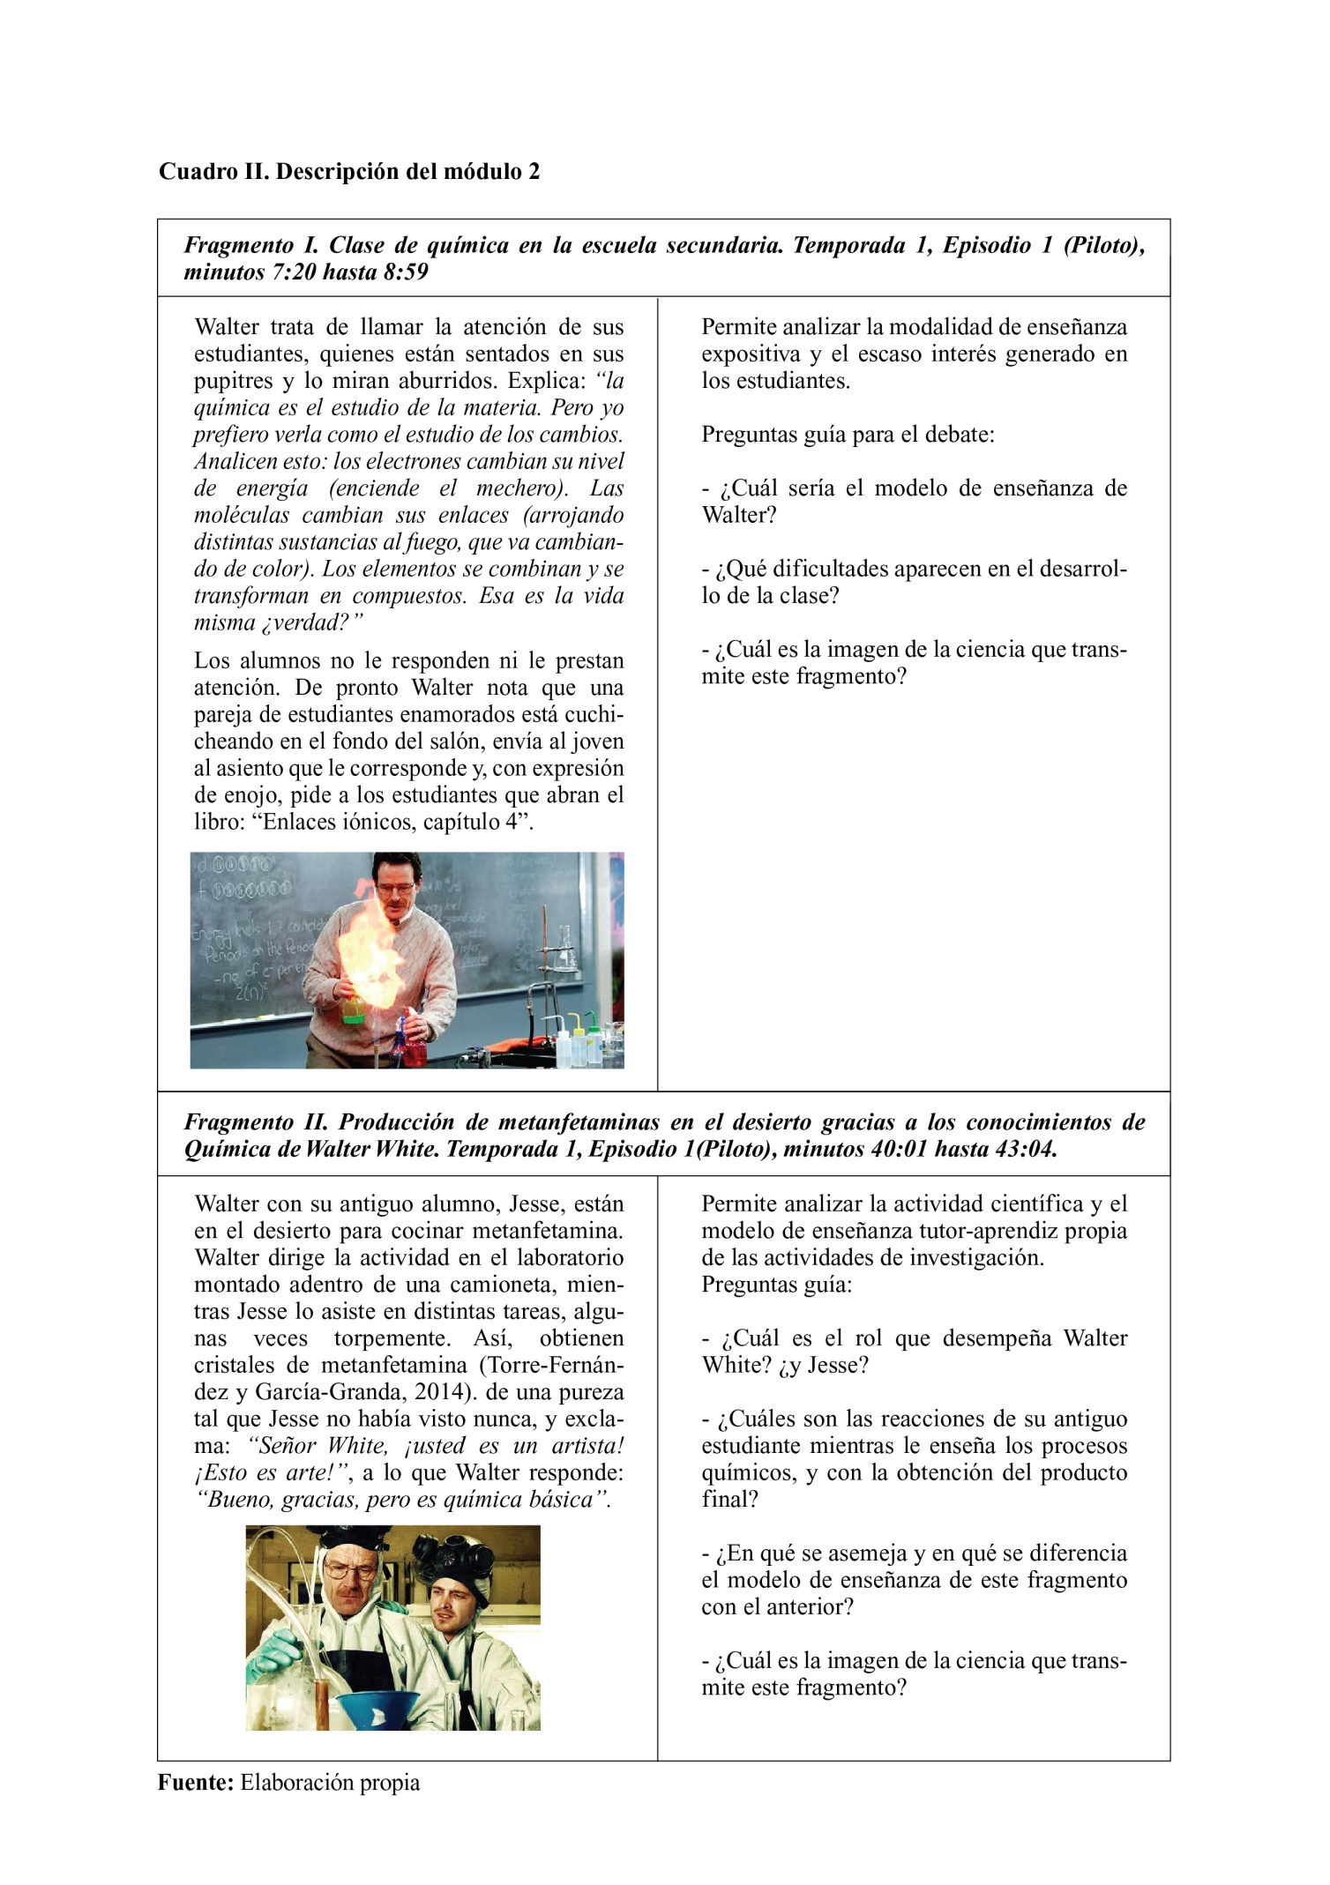

Estas breves secuencias cinematográficas ponen en evidencia diferentes modelos de enseñanza con los cuales los participantes pueden identificarse o diferenciarse. Además, permite profundizar en la relación investigador científico – docente, y reflexionar sobre el tipo de conocimiento que se requiere para desempeñar cada uno de esos roles. En el segundo fragmento, se observa a Walter White entusiasmado con el desarrollo del procedimiento químico, experto en su materia, y capaz de tolerar las distracciones o equivocaciones de su antiguo estudiante. El conocimiento químico y el conocimiento pedagógico aparecen claramente diferenciados, resultando evidente que Walter es, ante todo, un científico, y no necesariamente un buen docente –salvo en esta circunstancia, donde el proceso realmente lo entusiasma-.

***Módulo 3: Los límites en el uso del conocimiento***

*Objetivos*

* Proponer articulaciones conceptuales entre la ciencia y las cuestiones éticas.
* Indagar concepciones relativas a los límites del conocimiento científico y su utilización.
* Debatir sobre la responsabilidad de Walter White, como químico y como profesor, en representación de la amplia comunidad de científicos y docentes.

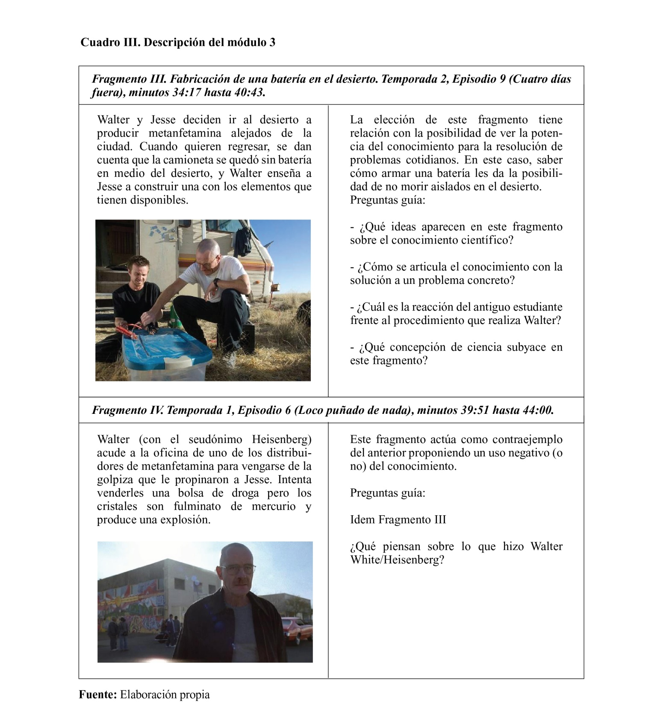

Estos últimos fragmentos plantean dos posibilidades antagónicas en el uso del conocimiento, lo que facilita la indagación y explicitación de las concepciones de los participantes a partir del planteo de situaciones dilemáticas desde una perspectiva ética. Si en el desierto el conocimiento de Walter les permitió armar una batería para poder regresar, el cuarto fragmento (existen numerosos episodios en la serie en los cuales White utiliza su conocimiento de manera cuestionable, produciendo veneno o bombas caseras), muestra que el conocimiento también puede ser utilizado para dañar –ya sean daños materiales a una propiedad, como hiriendo a las personas que están en el lugar de la explosión-.

***Módulo 4: Cierre del taller***

Finalmente, se plantea una revisión de toda la actividad promoviendo la discusión colectiva coordinada por el docente a partir de la enunciación de las preguntas como las siguientes:

* ¿Cuál es la imagen de ciencia que subyace en la serie? ¿Y la de las personas que hacen ciencia?
* ¿Cómo podría trabajar con sus estudiantes la conceptualización sobre:
  + Los medios y los fines para la construcción de conocimiento científico?
  + Las aplicaciones y usos del conocimiento?
* ¿Cuál es la responsabilidad del científico frente a la sociedad?
* ¿Cuál es la responsabilidad del docente?

***El taller en acción: resultados de una experiencia con profesores de química***

En el marco de un congreso para profesores de química realizado en 2017 en la ciudad de Buenos Aires, se implementó el taller bajo el nombre *La química en la tele y viceversa: el caso Walter White de la serie Breaking Bad*, en el cual participaron 40 docentes que se desempeñaban en los niveles secundario y universitario.

Durante el taller se recopiló la información vertida por los docentes en sus producciones escritas (Imágen I), y se complementó con las desgrabaciones de los audios recogidos durante los debates plenarios y la observación no participante de una de las autoras.

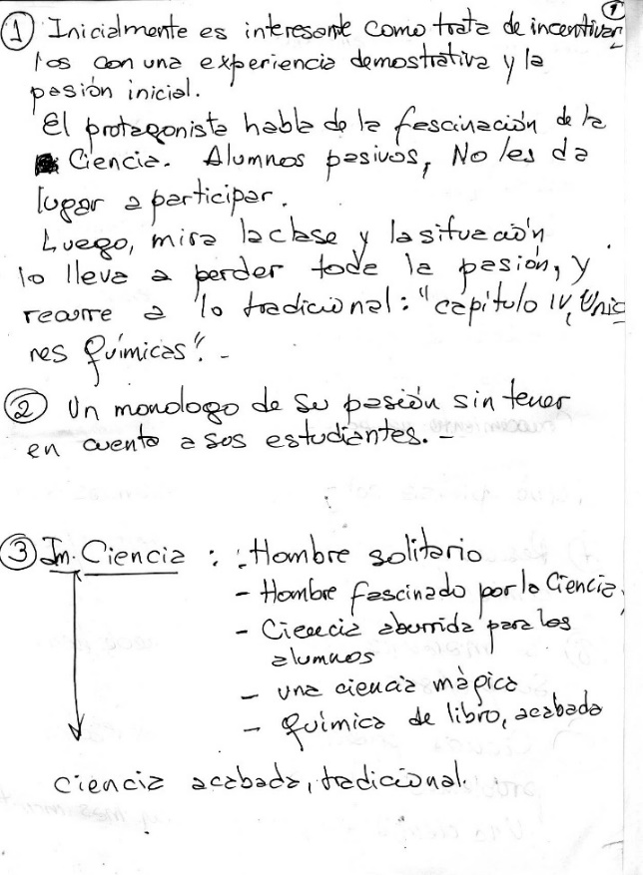**Imagen I. Registros de los participantes al taller**

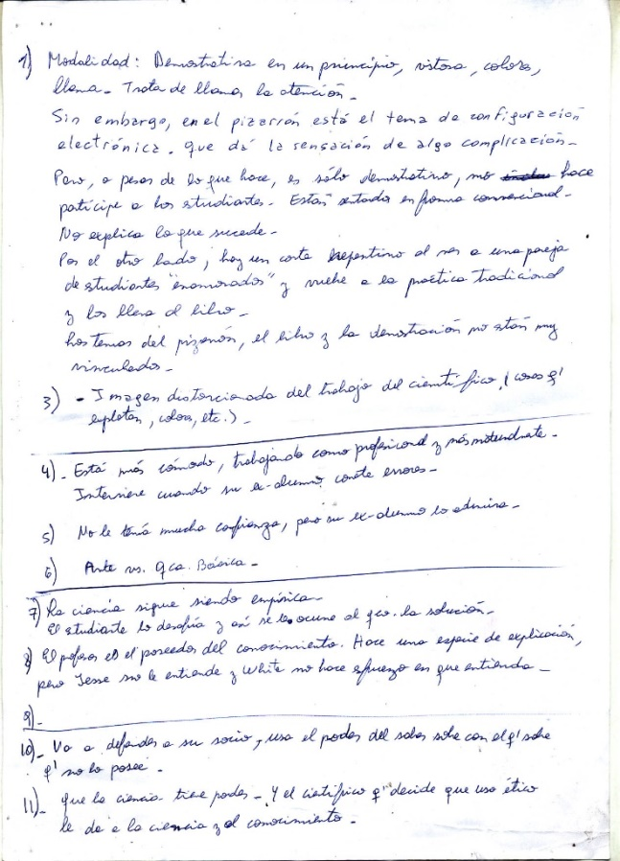

La información recolectada fue analizada siguiendo el paradigma cualitativo, que incluye en su posición epistemológica una perspectiva más extensiva, centrada en el sentido, en la comprensión y en el significado (para la cual hemos tomado los aportes fundamentales de Taylor y Bogdan, 1992; y Mason, 1996, que siguen vigentes hasta nuestros días). Analizamos las producciones de los participantes desde una perspectiva compleja, incluyendo lo singular de cada discurso, los detalles de sus dichos y los contextos a los cuales se articulan, mediante un análisis de contenido. Esta técnica permite estudiar y analizar cualquier forma de comunicación (artículos escritos, debates, conversaciones, discursos, programas de televisión o de radio, entre otros), de una manera objetiva y sistemática, por otra parte posibilita “realizar inferencias válidas y confiables de los datos con respecto a su contexto” (Hernández, Fernández y Baptista, 2006, p. 293).

# RESULTADOS Y DISCUSIÓN

El análisis de la información recogida durante la implementación de la propuesta didáctica en el taller, desde una aproximación exploratoria-descriptiva, puso de manifiesto: 1) la pertinencia de las categorías incluidas en la propuesta por su potencialidad para entrelazar las cuestiones éticas con las prácticas científicas y de enseñanza de la ciencia; y 2) evidenció ciertas inquietudes de los docentes no previstas en el diseño original que retroalimentan la discusión y nos ofrecen la oportunidad de revisar y mejorar la propuesta didáctica. A continuación presentamos nuestros resultados utilizando el entrecomillado y en cursiva para la transcripción de los comentarios literales de los participantes.

**Análisis de la modalidad de enseñanza del Prof. White**

En todos los grupos se cuestionó la actuación de Walter en las escenas mostradas. Lejos de ver las modalidades de enseñanza de Walter como opuestas, enfatizaron los puntos en común entre ambas situaciones: él es quien posee el conocimiento que es visto como complejo y difícil, y tiene algunas dificultades en la enseñanza de la química, aunque no en su práctica. En la discusión en plenario señalaron: “*se nota una gran emoción y un gran entusiasmo por la química, pero no por los procesos de aprendizaje de la química”.*

La clase en la escuela secundaria fue considerada “*únicamente demostrativa, con el objetivo de llamar la atención y producir el interés de los estudiantes mediante una demostración vistosa, con colores*”. Y que Walter organiza su clase bajo una modalidad expositiva ya que “*no plantea preguntas y tampoco hace partícipe a los estudiantes*”.

Según los participantes del taller, el ensayo de la llama, típico de la química analítica, empleado principalmente para la detección de iones metálicos, corre el riesgo de ubicar a la química como una disciplina ligada a lo mágico, dado que, si bien resulta atractiva visualmente, el Prof. White no incluye la explicación de los fundamentos teóricos para comprenderla.

No obstante, también hubo disenso: mientras algunos participantes señalaron que la modalidad demostrativa de la clase iba destinada al fracaso; otros indicaron que podría actuar como elemento disparador, para luego ir reestructurándola en función de la participación de los estudiantes.

Todos los participantes notaron la disposición espacial de la clase e hicieron énfasis en la imposibilidad de los alumnos de vincularse con la actividad de laboratorio salvo a través de la mirada: cada uno estaba en su pupitre, mientras era el docente quien manejaba los insumos del laboratorio. Walter no daba la palabra a los estudiantes ni planteaba preguntas, pero tampoco explicaba lo que estaba haciendo. Los participantes señalaron: “*el espacio y el lenguaje marcan una distancia del profesor con sus estudiantes*”.

El corte repentino de la clase al ver a una pareja de enamorados distraídos que no le prestaban atención y el regreso abrupto al libro de química, abandonando las actividades del laboratorio, fue uno de los aspectos más criticados: “*los lleva al libro como un castigo*”, “*lo domina la emoción al ver que no lo escuchan, no recupera la atención de los estudiantes y termina la actividad abruptamente*”. Los participantes señalaron que se presenta así “*una imagen distorsionada de lo que es enseñar química*”.

Al mismo tiempo, notaron que en la pizarra aparecen escritos contenidos de química que no se corresponden con la explicación verbal que está dando el profesor, haciendo presentes los recursos didácticos a los que recurren los docentes durante sus clases y la necesidad de coherencia entre ellos.

Uno de los rasgos más interesantes del taller fue la gran empatía mostrada por los docentes-participantes vinculada al entusiasmo de Walter respecto de la química. Con el primer fragmento, los docentes destacaron que Walter “*intenta transmitir su alegría, pero cuando escucha las respuestas desencantadas de los estudiantes se desilusiona*”. No puede generar el interés de los estudiantes más allá de sus conocimientos: “*uno puede saber mucho, pero si los estudiantes no prestan atención… no sirve de nada*”. Los participantes señalaron que Walter no tiene una conexión afectiva con los estudiantes. Da la clase, pero no se dirige a estos estudiantes en particular, de hecho parece que hablara como si no estuvieran allí.

De manera complementaria, el vínculo tutor-aprendiz fue un punto destacado: “*Walter está motivado y así le enseña a Jesse*”, “*hay cierta complicidad entre ambos, algo en común, una conexión*”. Esto corresponde a otra faceta docente de Walter más próxima a lo que ocurre en los laboratorios de investigación durante la formación de becarios y tesistas, ya que se establece una relación más cercana, uno a uno, y en la que se comparte un interés común en alcanzar determinados logros, por ejemplo, la escritura de una tesis (o menos altruistas, como la síntesis de metanfetamina de la serie).

La reacción de sorpresa de Jesse, comparando los cristales de metanfetamina obtenidos con el arte, fue otro de los puntos destacados: por un lado, porque el producto es algo palpable que tiene un valor en la vida cotidiana de Jesse, que conocía previamente los niveles de pureza de la droga. Por otro, tal como señalan los participantes, “*no puede creer que sea su antiguo profesor, aquel docente aburrido*”. Esto muestra que más allá de largas y tediosas explicaciones teóricas, el conocimiento de ciertas técnicas propias del laboratorio de química, proporcionan herramientas para la elaboración de un producto concreto, que en este caso particular, representa un valor social y económico para los interesados.

**Análisis de la imagen de ciencia**

A lo largo de los distintos fragmentos, fueron surgiendo diferentes concepciones respecto a la imagen de ciencia que subyacen en la serie. Con el primero, los participaron comentaron: “*el conocimiento de la Química parece ser un conocimiento acabado, imposible de repreguntar, espectacular, ligado a lo mágico. Es el docente quien define qué es la química, es un contenido cerrado que está en un libro, no es ni hipotética, ni provisoria, ni incompleta…*”.

Asimismo, indicaron que, en líneas generales, el científico retratado en Walter insiste con algunos de los prejuicios y estereotipos de los hombres dedicados a la ciencia: seres solitarios, fascinados por un conocimiento complejo pero que termina siendo aburrido para los estudiantes.

En el fragmento II (la síntesis de metanfetamina en el desierto) la imagen de la ciencia continúa estando ligada a un contenido puntual. Los participantes se preguntaron: *“¿la ciencia sigue siendo aquello que se posee como conocimiento? ¿La química es como seguir los pasos de una receta*?” Destacan que para Walter no hubo un conocimiento nuevo en esta secuencia, sino la manifestación de un “saber-hacer”; lo que correspondería a una imagen de ciencia normal desde una perspectiva kuhniana. Demuestra a su antiguo estudiante que si se parte de determinados reactivos y se realizan determinados procedimientos, se llega al producto esperado. Este resultado *perfecto* fue comparado con el contenido escrito en la pizarra de la primera escena: Walter es quien posee el conocimiento de la ciencia y sus procedimientos, se trata de un conocimiento difícil y complejo, de ahí la posibilidad de *perfección*.

Los participantes reconocieron los diferentes roles de Walter como científico y como profesor, y destacaron su motivación, su entusiasmo y su nivel de pericia durante el proceso de síntesis y cristalización de la droga. Subrayaron: “*se lo ve en una actitud completamente diferente a la escena de la escuela, porque está haciendo lo que le gusta: química*”, “*se lo ve trabajando como un profesional, interviniendo con su antiguo estudiante sólo cuando él comete errores*”.

**Análisis sobre el uso del conocimiento científico**

Los fragmentos III y IV mostraron otras vertientes de la representación sobre el conocimiento químico y su enseñanza. Además de los conocimientos teóricos y prácticos necesarios para la fabricación de una batería, sólo con los materiales que tenían en la camioneta, los participantes destacaron: “*la disciplina misma* *parece como un caballero salvador, que los salva frente a las adversidades”.* Sin embargo, *“no es algo mágico como en la escena de la escuela. Aquí aparece visible un proceso. Walter no tiene las respuestas desde el inicio sobre lo que hay que hacer para salvarse, e incluso cuando fabrica la batería no sabe si va a funcionar*”. Esto implica, a diferencia de la discusión del fragmento I, que la imagen de la ciencia no radica en un conocimiento acabado, sino en una elaboración constante, en un proceso dinámico, con aciertos y errores, tal como mencionaron los participantes: “*Walter elabora una hipótesis, realiza un intento que quizás no resulte. Pero la ciencia sigue siendo empírica*”.

Más allá de esto, la ciencia continúa siendo representada como algo incomprensible para el lego, sigue siendo un conocimiento que posee Walter, quien evidentemente tiene el poder, y relega a Jesse a un lugar de técnico o asistente. A pesar de ello, reconocieron la dimensión de la creación colectiva del conocimiento: “*Walter no podría haber construido la batería sin Jesse: no sólo por la cuestión técnica, sino porque no se le había ocurrido la idea. La ciencia no es un proceso solitario*”.

Por otro lado, los participantes destacaron las diferentes concepciones de la química que tienen Walter y Jesse. Mientras del primero destacaron la lógica presente en los procedimientos químicos, que se asegura el conocer los reactivos y la solución a los problemas planteados en la pizarra, del segundo indicaron que continúa pensando que “todo es posible”. En la serie, cuando alienta a Walter a “pensar algo científico” para poder salir de allí, además de sugerir armar una batería, Jesse propone la creación de un “combustible para cohetes”, un “robot”, o la insólita posibilidad de convertir la camioneta en un vehículo de arena. Sin embargo, más allá de lo que los docentes caracterizaron como “*ideas imaginativas, ideas infantiles*”, afirmaron que la ciencia aparece representada como un conocimiento que puede ayudarnos para resolver problemas prácticos: “*Jesse ha visto que en la ciencia hay conocimiento técnico pero ahora también hay ideas*”, “*Jesse le encuentra un sentido a ese conocimiento, un por qué, un para qué*”.

Este sentido del conocimiento tendrá un nuevo valor con el análisis del fragmento IV, en relación con la utilización de la química para la fabricación de un artefacto explosivo. Tal como señalaron los participantes desde un primer momento: “*Walter usa el conocimiento para vengarse, demuestra que tiene poder, usa el poder para engañar y quiere imponer miedo*”.

Es en este caso donde surgieron los interrogantes respecto al uso del conocimiento: “*la ciencia implica poder y el científico decide qué uso ético le da a la ciencia y al conocimiento*”. Ahora bien, comparando con los fragmentos anteriores, los participantes explicitan la pregunta: *“¿cuál es el límite*?”. Entonces, les preguntamos ¿cuál es la diferencia entre fabricar una batería, una bomba, metanfetaminas? Y por sobre estas cuestiones, ¿cómo podrían trabajar estos temas en clase?

Uno de los puntos más positivos de la implementación de la propuesta fue el alto nivel de participación e interés que se generó en todos los debates. Cabe destacar también el surgimiento de temas emergentes no previstos, tales como el abordaje de situaciones éticamente controversiales en la escuela secundaria, aunque no se tengan todas las respuestas por adelantado.

Finalmente, agregaron que la serie es conocida y difundida entre los estudiantes y que “*pone en duda la ética que uno tiene*” “¿*por qué un profesor elige dejar su trabajo y dedicarse a hacer droga para tener más dinero*? ¿*Hay personas que defienden la fabricación de drogas*? ¿*Dónde hay un límite*?” Y sobre la actitud de Walter como docente se cuestionaron: “¿*por qué enseña si no quiere enseñar*?”.

En resumen, el análisis de los fragmentos seleccionados en esta propuesta puso en evidencia diferentes formas de concebir a la ciencia, al trabajo científico y a las personas que hacen ciencia, como así también, mostrar diferentes maneras de enseñarla. Al mismo tiempo, ese análisis estuvo permanentemente atravesado por los cuestionamientos éticos que llevaron a planteos personales y colectivos en torno a los roles docentes, al rol de los científicos y al complejo entramado social en donde todos estos procesos y situaciones tienen lugar.

# CONCLUSIONES Y PERSPECTIVAS

La construcción de un nuevo campo de investigación conlleva no sólo la confluencia de diversas vertientes teóricas y metodológicas, sino también la posibilidad de concretar acciones que den muestra de esa génesis de una manera proactiva. En este sentido, el diseño de la propuesta didáctica que aquí presentamos, a partir de un cuidadoso entrelazamiento entre las cuestiones éticas y las relativas a las ciencias experimentales, tanto en su faceta educativa como de investigación, es una muestra clara de la gran potencialidad del área planteada. Como ha quedado claro en el análisis y discusión de los resultados obtenidos en la implementación de la actividad con un grupo de profesores de ciencia enactivo, la propuesta promovió el debate y la reflexión sobre una serie de hechos con un amplio impacto social. Y fundamentalmente, se facilitaron los procesos metacognitivos necesarios para la transformación de las prácticas educativas.

La narrativa cinematográfica demostró una vez más ser una herramienta privilegiada para acceder, a través de recortes de escasos minutos de duración, a una posibilidad de debate única. En este caso, la serie *Breaking Bad* puso en marcha un movimiento recursivo de análisis y reflexiones. Más allá de esta serie en particular, la inclusión del cine y las series en la enseñanza de las ciencias tiene distintas vertientes que deben ser estudiadas y profundizadas: la creación de estrategias para su utilización en el espacio de clase con los estudiantes y también en capacitación a otros docentes.

Respecto de las ciencias y su enseñanza se evidenció la gran relevancia de la formación y actualización permanente de los profesores para revisar sus prácticas docentes de acuerdo con los nuevos desafíos que involucran los cambios culturales y sociales. Es decir, un conocimiento profesional docente a manera de un entramado entre lo disciplinar, lo pedagógico, lo contextual y lo ético.

En los fragmentos trabajados de la serie se puntualizaron aspectos relativos al impacto social del conocimiento. Así, se hizo palpable la relevancia de las cuestiones sociocientíficas, por ejemplo, al percibir el argumento de la serie sobre la producción y el consumo de drogas y el posible impacto de esta temática en una clase de secundario. Pretender que un conocimiento esté aislado de su contexto nos impide diferenciar la fabricación de elementos que produzcan mejoras en la calidad de vida, de los que perjudican la salud, el cuidado de los otros y el medio ambiente.

Respecto de la imagen de la ciencia y las personas que se dedican a la ciencia, en líneas generales los episodios de la serie *Breaking Bad* trabajados repiten ciertos estereotipos: se trata de hombres, seres solitarios, quienes valoran el conocimiento por el conocimiento mismo. La imagen de la ciencia es un tanto más compleja y cambia de acuerdo con el contenido de cada fragmento: la ciencia aparece como un conocimiento puntual, acabado, complejo, que da respuestas a problemas cotidianos. Sin embargo, también puede ser utilizada para hacer daño, tanto a través de la fabricación de una droga, como de un artefacto explosivo destinado a destruir bienes materiales y a herir a otros seres humanos.

Esta última cuestión hace alusión directa al tema de los límites del conocimiento científico, que no son inherentes a la práctica misma. Las reglas morales (pertenecientes a determinado grupo en coordenadas sociohistóricas) interpelan a la actividad realizada de acuerdo con los códigos compartidos (a nivel explícito, como en el marco legal, como también implícito, en las representaciones sociales). La ética, por otra parte, nos permite sostener la tensión que implica poder pensar más allá de esos valores, y preguntarnos por los valores deseables y universalizables para los seres humanos. Así pues, la pregunta inicial por la fabricación de la droga (si es algo bueno o malo) permite adentrarnos en otro tipo de preguntas que no tengan respuestas dicotómicas, como por ejemplo por qué Walter White enseña química si es evidente que no le gusta y no sabe cómo hacerlo.

La relación entre la ética y la ciencia apareció en distintos momentos del taller, y sus manifestaciones evidenciaron la complejidad de esta interrelación: por un lado, los interrogantes acerca de los límites del conocimiento y su utilización, la responsabilidad del científico y del docente respecto de estos límites.

La experiencia evidenció la insuficiencia de concebir la formación docente sólo como la suma de saberes disciplinares y pedagógicos y de una práctica docente reproductiva, al detectar un vacío en la formación ética que dio origen a nuevas preocupaciones entre los docentes participantes del taller. En este sentido, este artículo y la actividad que en él se relata, intenta ser una contribución a este reclamo docente aportando nuevas herramientas conceptuales y legales para el tratamiento de problemas complejos.

# AGRADECIMIENTOS

Este trabajo fue realizado gracias al financiamiento otorgado por los siguientes proyectos: PIP 11220130100609CO (2014-2016); PICT-2015-0044 y UBACYT 20020130100592BA (2014-2017).

# REFERENCIAS

ADALIAN, J. (12 de agosto de 2013). «Breaking Bad Returns to Its Biggest Ratings Ever». Vulture. <http://www.vulture.com/2013/08/breaking-bad-returns-to-its-biggest-ratings-ever.html> [24 de septiembre de 2013].

AGUADO PELÁEZ, D. (2017). De Walter White a Heisenberg: El camino del (anti)héroe en la sociedad del riesgo. Anuario Electrónico de Estudios en Comunicación Social “Disertaciones”, 10(2), 208-224. DOI: <http://dx.doi.org/10.12804/revistas.urosario.edu.co/disertaciones/a.4666>.

ALMERICH, G., SUÁREZ, J. M., ORELLANA, N. y DÍAZ, M. I. (2010). La relación entre la integración de las tecnologías de la información y comunicación y su conocimiento. *Revista de Investigación Educativa*, 28(1), 31-50.

ASTUDILLO, C.; RIVAROSA, A. S. y ORTIZ, F. (2012). La reflexión metacientífica a través del cine: un estudio sobre los saberes docentes. *Revista Eureka sobre Enseñanza y Divulgación de las Ciencias*, 9(3), 376-391.

BELL, R. L. y LEDERMAN, N. G. (2003). Understandings of the Nature of Science and Decision Making on Science and Technology Based Issues. *Science Education*, 87, 352-377.

BOLÍVAR, A. (2005). El lugar de la ética profesional en la formación universitaria. *Revista Mexicana de Investigación Educativa*, 10(24), 93-123.

BULLOUGH, R. (1998). Becoming a Teacher: Self and the Social Location of Teacher Education. En: BIDDLE, B. J.; GOOD y GOODSON, I. (Ed.), *International Handbook of Teacher and Teaching* (pp. 79-134). London, UK: Kluwer.

CAENA, F. (2011). *Literature review Quality in Teachers’ continuing professional development. Education and Training 2020. Thematic Working Group ‘Professional Development of teachers’*. European Commission. <http://ec.europa.eu/education/policy/strategic-framework/doc/teacherdevelopment_en.pdf> [28 de octubre de 2017]

CAMACHO GONZÁLEZ, J. (2018). Identificación y caracterización de las creencias de docentes hombres y mujeres acerca de la relación ciencia – género en la educación científica. *Estudios Pedagógicos*, [S.l.], 43(3), 63-81. <http://revistas.uach.cl/index.php/estped/article/view/1234> [31 de enero de 2018]

CAMBRA BADII, I.; LORENZO, M. G. y MICHEL FARIÑA, J. (2018). Contribuciones del cine y la Psicología a la Enseñanza de la Física y otras ciencias naturales. El caso Copenhagen. *Revista Enseñanza de la Física*. En prensa.

COLL, C., MAURI, T. y ONRUBIA, J. (2008). Análisis de los usos reales de las TIC en contextos educativos formales: una aproximación sociocultural. *Revista Electrónica de Investigación Educativa*, 10(1). http://redie.uabc.mx/vol10no1/contenido-coll2.html [28 de octubre de 2017]

CUBERO, R. (1989). *Cómo trabajar con las ideas de los alumnos*. Sevilla: Diada.

DARK, M. L. (2005). Using science fiction movies in introductory Physics. *The Teacher Physics*, 43, 463-465.

DARLING-HAMMOND, L. (2006). Constructing 21st-Century Teacher Education. *Journal of Teacher Education*, 57 (3), 300-314.

ESCUDERO, J. M. (2006). La formación del profesorado y el derecho de una buena educación para todos. En: ESCUDERO, J. M. y LUÍS, A. (Coords.) *Formación del Profesorado y Educación de calidad para todos* (p. 17-50). Barcelona: Octaedro.

ESCUDERO, J. M. (2011). *La formación continuada del profesorado, un tema crucial para la mejorar la educación*. Madrid: Ministerio de Educación.

FERRARELI, M. (2015). La textualidad des-bordada: transmedia y educación en la cultura digital. *Lenguas vivas*, 15(11), 8-18.

GARCÍA-BORRÁS, F. (2006). Cuando los mundos chocan*. Revista Eureka sobre Enseñanza y Divulgación de las Ciencias,* 3(2), 268-286.

GARCÍA BORRÁS, F. J. (2008), Bienvenido Mister cine a la enseñanza de las ciencias. *Revista Eureka sobre Enseñanza y Divulgación de las Ciencias,* 6(1), 79-91.

GARCÍA BORRÁS, F. J. (2011), Las escenas cinematográficas: una herramienta para el estudio de las concepciones alternativas de física y química. *Revista Eureka sobre Enseñanza y Divulgación de las Ciencias,* 8(3), 291-311.

GAVIDIA, V. (2005). Los retos de la divulgación y enseñanza científica en el próximo futuro. *Didáctica de las ciencias experimentales y sociales*, 19, 91-102.

GIBBS, G. y COFFEY, M. (2004). The impact of training of university teachers on their teaching skills, their approach to teaching and the approach to learning of their students. *Active Learning in Higher Education*, 5(1), 87-100. DOI: 10.1177/1469787404040463.

GRILLI SILVA, J. (2015). Seven Pounds y Biología. Zoología y transplante de órganos en el epílogo del film, una experiencia en formación de docente. *Didáctica de las ciencias experimentales y sociales*, 29, 233-246.

GRILLI SILVA, J. (2016). Cine de ciencia ficción y enseñanza de las ciencias. Dos escuelas paralelas que deben encontrarse en las aulas. *Revista Eureka sobre Enseñanza y Divulgación de las Ciencias,* 13(1), 137-148.

GUISASOLA, J. y MORENTIN, M. (2007). ¿Qué papel tienen las visitas escolares a los museos de ciencias en el aprendizaje de las ciencias? Una revisión de las investigaciones. *Enseñanza de las Ciencias*, 25(3), 401–414.

HANSEN, D. (2001). *Explorando el corazón moral de la enseñanza*, Barcelona: IdeaBooks.

HANSEN, R. (2001). Teaching as a moral activity. En RICHARSON, V. (Ed.), *Handbookof Research on Teaching*, Washington, DC: AERA, pp. 826-857.

HERNANDEZ, R.; FERNANDEZ, C. y BAPTISTA, P. (2006) *Metodología de la Investigación*. México: McGraw Hill.

HODSON, D. (1992) In Search of a Meaningful Relationship: an Exploration of some Issues Relating to Integration in Science and Science Education. *International Journal of Science Education*, 14(5), 541-566.

ITAIANE RAMOS DE SOUZA, J. y SILVA LEITE, B. (2017). A química nas séries de TV: um recurso para promover a aprendizagem tangencial de Portnow e Floyd no ensino de quimica. *Experiências em Ensino de Ciências*, 12(5), 34-46.

JACKSON, P. W. (2002). *Práctica de la Enseñanza*. Buenos Aires: Amorrurtu.

JACKSON, P.; BOOSTROM, R. y HANSEN, D. (2003). *La vida moral en la escuela*. Buenos Aires: Amorrortu.

JENKINS, H., FORD, S., y GREEN, J. (2013). *Spreadable media: Creating value and meaning in a networked culture*. New York: New York University Press.

JIMÉNEZ-ALEIXANDRE, M. (2010). *10 ideas clave. Competencias en argumentación y uso de pruebas*. Barcelona: Graó.

JIMÉNEZ-FONTANA, R.; GARCÍA-GONZÁLEZ, E.; AZCÁRATE, P. y NAVARRETE, A. (2015). Dimensión ética de la sostenibilidad curricular en el sistema de evaluación de las aulas universitarias. El caso de la enseñanza aprendizaje de las Ciencias. *Revista Eureka sobre Enseñanza y Divulgación de las Ciencias,* 12(3), 536-549.

LAW, N. y CHOW, A. (2008). Teachers characteristics, contextual factors, and how these affect the pedagogical use of ICT. En LAW, N.; PELGRUM, W.; PLOMP, T. (Eds) *Pedagogy and ICT use in schools around the world. Findings from the IEA SITES 2006 Study*. Nueva York: Springer.

LÓPEZ GUTIÉRREZ, M.L. y NICOLÁS GAVILÁN, M. T. (2015) El análisis de series de televisión: construcción de un modelo interdisciplinario. *ComHumanitas: Revista Científica de Comunicación*, 6(1), 22-39.

LORENZO, G., FARRÉ, A., y ROSSI, A. (2013). El uso de entornos virtuales en la capacitación docente de profesores universitarios. *Enseñanza de las ciencias: revista de investigación y experiencias didácticas*, Extra, 2014-2017. http://www.raco.cat/index.php/Ensenanza/article/view/307676 [28 de octubre de 2017]

LORENZO, M. G. (2012). Los formadores de profesores: el desafío de enseñar enseñando. *Profesorado: Revista de Currículum y Formación del profesorado*, 16 (2), 295-312.

LORENZO, M. G. (2017). Enseñar y aprender ciencias. Nuevos escenarios para la interacción entre docentes y estudiantes. *Educación y Educadores*, 20(2), 249-263. DOI: 10.5294/edu.2017.20.2.5

LORENZO, M. G. y FARRÉ, A. S. (2016). La ciencia y la tecnología entre el bien y el mal. Un debate para la formación ciudadana, *Aesthethika, International Journal on Subjectivity, Politics and the Arts*, 12(3), 35-42. <http://aesthethika.org/IMG/pdf/33-40_farre-lorenzo_que_es_lo_mejor_para_todos.pdf> [12 de diciembre de 2017]

MASON, J. (1996) *Qualitative researching*. London: Sage.

MATEUS, J. C., y CHÁVEZ, R. (2014). ¿Educación en series? La integración de ficciones televisivas en el currículo universitario. *En Blanco & Negro*, 5(1), 29-340.

MEMBIELA, P. (1997). Una revisión del movimiento educativo ciencia-tecnología-sociedad. *Enseñanza de las Ciencias*, 15(1), 51- 57.

MICHEL FARIÑA, J.J. (2001). La ética en movimiento*. Fundamentos en Humanidades*. Facultad de Ciencias Humanas de San Luis, 1(2), 13-20.

MURILLO, F.J. y HIDALGO, N. (2017). Hacia una Investigación Educativa Socialmente Comprometida. *Revista Iberoamericana de Evaluación Educativa*, 10(2), 5-8.

NUSSBAUM, L. (2017). Investigar con docentes. En Moore, E. y Dooly, M. (Eds). Enfoques cualitativos para la investigación en educación plurilingüe (pp. 23-45). Research-publishing.net. DOI: <https://doi.org/10.14705/rpnet.2017.emmd2016.620>

ORTEGA, M. L. (2002). Imágenes, conocimiento y educación. Reflexiones desde la historia de la representación visual en las ciencias. *Tarbiya,* 31, 11-38.

PALACIOS S. (2007). El cine y la literatura de ciencia ficción como herramientas didácticas en la enseñanza de la física: una experiencia en el aula. *Revista Eureka sobre Enseñanza y Divulgación de las Ciencias,* 4(1), 106-122.

PERALES‐PALACIOS, F. J., y VÍLCHEZ‐GONZÁLEZ, J. M. (2005). The Teaching of Physics and Cartoons: Can they be interrelated in secondary education? *International Journal of Science Education*, 27(14), 1647-1670.

PETIT, M. F. y SOLBES, J. (2012). La ciencia ficción y la enseñanza de las ciencias. *Enseñanza de las Ciencias*, 30(2), 55-72.

PETIT, M. F. y SOLBES, J. (2015). El cine de ciencia ficción en las clases de ciencias de enseñanza secundaria (I). Propuesta didáctica. *Revista Eureka sobre Enseñanza y Divulgación de las Ciencias*, 12(2), 311-327.

PETIT, M.F. y SOLBES, J. (2016). El cine de ciencia ficción en las clases de ciencias de enseñanza secundaria (II). Análisis de películas. *Revista Eureka sobre Enseñanza y Divulgación de las Ciencias*, 13(1), 176-191.

PRO-BUENO, A. D. y EZQUERRA-MARTÍNEZ, A. (2005). ¿Qué ciencia ve nuestra sociedad? *Alambique: Didáctica de las Ciencias Experimentales*, 12(43), 37-48.

PUJALTE, A., ADÚRIZ-BRAVO, A. y PORRO, S. (2015). Las imágenes de ciencia en profesoras y profesores de Biología: Entre lo que se dice y lo que se hace, *Revista Boletín Biológica,* 9 (33), 5-10.

RUIZ, J. J. y SOLBES, J. (2013). Debates sobre cuestiones sociocientíficas. Una herramienta para aprender física y química. *Textos de Didáctica de la Lengua y de la Literatura*, 64, 32-39.

RYAN, M. (11 de julio de 2012). «'Breaking Bad': Five Reasons It's One Of TV's All-Time Greats». Huffington Post. <https://www.huffingtonpost.com/maureen-ryan/breaking-bad-greatest-show_b_1665640.html> [24 de septiembre de 2013]

SCHÖN, D. (1992). *La formación de profesionales reflexivos. Hacia un nuevo diseño de la enseñanza y el aprendizaje en las profesiones*. Barcelona: Paidós.

SHULMAN, L. S. (1986). Those who understand: Knowledge growth in teaching. *Educational researcher*, 15(2), 4-14.

SIERRA, C. E. (2007). Fortalezas epistemológicas y axiológicas de la ciencia ficción: un Potosí pedagógico mal aprovechado en la enseñanza y divulgación de las ciencias*. Revista Eureka para la Enseñanza y Divulgación de las Ciencias,* 4(1), 87-105.

SOLBES, J. (1999). Los valores en la enseñanza de las ciencias. *Alambique,* 22 (1-7).

SOLBES, J. y TORRES, N. (2014). Aspectos convergentes del pensamiento crítico y las cuestiones sociocientíficas. *Góndola, Enseñanza y Aprendizaje de las Ciencias*, 9(1), 1-13.

SOLBES, J. y TORRES, N. (2015). Alternativas para reflexionar aspectos críticos de la ciencia en el aula. *Revista científica*, 22, 1-17.

SOLBES, J. y TRAVER, M. J. (1996). La utilización de la historia de las ciencias en la enseñanza de la física y la química. *Enseñanza de las ciencias*, 14(1), 103-112.

SOLBES, J. y TRAVER, M. (2001). Resultados obtenidos introduciendo historia de la ciencia en las clases de física y química: mejora de la imagen de la ciencia y desarrollo de actitudes positivas. *Enseñanza de las ciencias*, 19(1), 151-162.

SOLBES, J. y VILCHES, A. (1989). Interacciones ciencia/técnica/sociedad: un instrumento de cambio actitudinal. *Enseñanza de las Ciencias*, 7(l), 14-20.

SOLBES, J. y VILCHES, A. (2004). Papel de las relaciones entre ciencia, tecnología, sociedad y ambiente en la formación ciudadana. *Enseñanza de las Ciencias*, 22(3), 337 -348.

SOLBES, J., MONSERRAT, R. y FURIÓ, C. (2007). El desinterés del alumnado hacia el aprendizaje de la ciencia: implicaciones en su enseñanza. *Didáctica de las Ciencias Experimentales y Sociales,* 21, 91-117.

TAYLOR, S. J. y BODGAN, R. (1992). *Introducción a los métodos cualitativos de la investigación*. Barcelona: Paidós.

TEARLE, P. (2003). ICT implementation: What makes the difference? *British Journal of Educational Technology*, 34(5), 567–584.

TIMPERLEY, H. y ALTON-LEE, A. (2008). Reframing teacher professional learning: An alternative Policy Approach to strengthening valued outcomes for diverse learners. *Review of Research in Education*, 32, 1-45.

TORRE-FERNÁNDEZ, L., y GARCÍA-GRANDA, S. (2014). La cristalografía en el cine. *Anales de Química*, 110(1), 72–77.

VIEIRA, R. y NASCIMENTO, S. (2007). A argumentação no discurso de um professor e seus estudantes sobre um tópico de mecânica newtoniana. *Caderno Brasileiro de Ensino de Física*, 24(2), 174-193.

WEI, R., DARLING HAMMOND, L. y ADAMSON, F. (2010). Professional Development in EEUU: Trends and Challenges. Dallas, TX. National Staff. Development Council. National Staff Development Council.

ZÚÑIGA MELÉNDEZ, A., LEITON, R. y NARANJO RODRÍGUEZ, J. (2014). Del sistema educativo tradicional hacia la formación por competencias: Una mirada a los procesos de enseñanza aprendizaje de las ciencias en la educación secundaria de Mendoza Argentina y San José de Costa Rica. *Revista Eureka sobre Enseñanza y Divulgación de las Ciencias,* 11 (2), 145-159. DOI: 10498/15972.